**KERKASIELWAKE Internationale Dag van de Vluchteling 20 juni 2022 Kerk Christus Koning Brugge**

**Organisatie vzw Solidariteit Onthaalhuis Christus Koning**

**Voor een verbindende SOLIDARITEIT**

**die blijft duren**

**tot iedereen aan boord is**

**We lezen uit de Schrift**

Het grote visioen van Johannes, de ziener op Patmos, over een stad waar iedereen kan wonen…

*Openbaring 21, 1-5*

Ik zag een nieuwe hemel en een nieuwe aarde. De eerste hemel en de eerste aarde waren er niet meer, en ook de zee was verdwenen.

Ik zag de heilige stad, het nieuwe Jeruzalem, neerdalen uit de hemel van Godswege. Hij zag er feestelijk uit, die stad, als een bruid die zich mooi heeft gemaakt voor haar bruidegom en hem staat op te wachten.

En ik hoorde een luide stem vanaf de troon zeggen: “Gods woonplaats is nu voorgoed bij de mensen, Hij heeft Zijn tent bij hen opgeslagen en zal voortaan bij hen wonen. Zij zullen zijn volk zijn en Hij zal God zijn in hun midden.

En Hij zal alle tranen afwissen van hun ogen. Er zal geen dood meer zijn, geen verdriet, geen rouw of pijn, want al het oude is voorbij.”

En Hij die op de troon zat, zei: “Zie, Ik maak alles nieuw.” En Hij zei tegen mij: “Schrijf al deze woorden op, want wat Ik zeg, is waar en betrouwbaar.”

**TOESPRAAK - DUIDING**

**Verslag vanuit het WoonCafé Huizen van Vrede vzw Brugge - donderdag 26-05-2022.**

Wie hebben we gezien vandaag?

1. Simret GEBREMICHAEL KIDANE slaapt in het station. Ingelogd op 18 januari, 39 zoekertjes  en niets! Staat nu op straat.

2. Kiseri MEDHANIE TEKLEMARIAM straks ook op straat, op 31-05... Ingelogd ca 18-jan, onmiddellijk gestart met zoeken, 72 zoekertjes, en niets!

3. Abel MEHARI GEBREYSUS op straat binnen 2 weken, 17 juni. Ingelogd op 28-02, 46 zoekertjes doorgestuurd, en zowat overal gezocht maar nog steeds niets gevonden…

4. Abdul Majeet Utmanzai. Herenigd gezin. Wonen nu met 8 in een 2 slaapkamer-appartement. Intake ter plekke ingevuld, komt komende dinsdag terug voor Woon-CV...

5. Ahmed SARRAJ 15-02-2022. Zoekt sinds 15 feb, 54 zoekertjes... ook voor hem nog niets. Op straat rond 7 juni!

**>>  Onvoorstelbaar hoeveel en hoe snel men nu op straat belandt!**

**Het land zit vol**

**Het land zit vol, roept de eerste minister**

**En alle ministers roepen mee**

**De stad zit vol, roept de burgemeester**

**En alle schepenen roepen mee**

**Vol, vol, roepen nu ook de burgers**

**En zelfs de brave burgers roepen mee…**

**En toen zijn we zelf maar eens gaan kijken,**

**En ja, ’t is waar, ’t zit vol, onvoorstelbaar vol!**

**De ring zit vol**

**’t vierarmenkruispunt zit vol**

**de E17, de E40 en al de andere E’s, vol…**

**de supermarkt en het autosalon, vol,vol,vol,**

**de discotheken zitten vol**

**de speelgoedwinkels zitten vol,**

**de aldi en de gb, de carrefour en de ikea, vol en nog eens vol,**

**de gamma zit propvol en de hubo blijft niet achter,**

**de sterrenrestaurants zitten vol,**

**de pizzeria’s zitten bomvol, zelfs de turkse,**

**al de vliegtuigen naar de zon zitten vol**

**en al de vliegtuigen naar de sneeuw zitten als conservendozen vol,**

**en wij,**

**wijzelf,**

**wij zitten vol**

**volgevreten,**

**volgezopen**

**en ’t ergste van allemaal,**

**we zijn vol-daan…**

***Mong***

Jaren geleden werd antropoloog Margaret Mead door een student gevraagd wat zij beschouwde als het eerste teken van ‘beschaving’ in een cultuur of een gemeenschap van mensen die zich ergens hadden gevestigd. De student verwachtte dat Mead direct zou praten over vishaken of kleipotten, over muurtekeningen of slijpstenen.

Maar nee hoor. Mead zei dat het eerste teken van beschaving in een oude cultuur een dijbeen was dat een breuk vertoonde en daarna toch nog genezen was. Mead heeft uitgelegd dat in het dierenrijk, als je je been breekt, je onvermijdelijk sterft. Je kunt niet vluchten voor gevaar, niet naar de rivier gaan voor een drankje of op jacht naar voedsel. Je bent zondermeer een prooi voor rondsnuivende beesten. Geen enkel dier overleeft een gebroken been lang genoeg zodat het bot kan genezen.

Maar een gebroken dijbeen dat genezen is, bewijst dat ergens iemand de tijd heeft genomen om bij degene te blijven die gevallen is, de wond heeft verbonden, de persoon in veiligheid heeft gedragen en hem of haar tot bij het herstel heeft verzorgd. ‘Iemand anders doorheen de problemen helpen – dat is waar beschaving begint’, zei Mead.

We zijn als mensen op ons best als we anderen verzorgen en dienen. Dus: wees beschaafd…

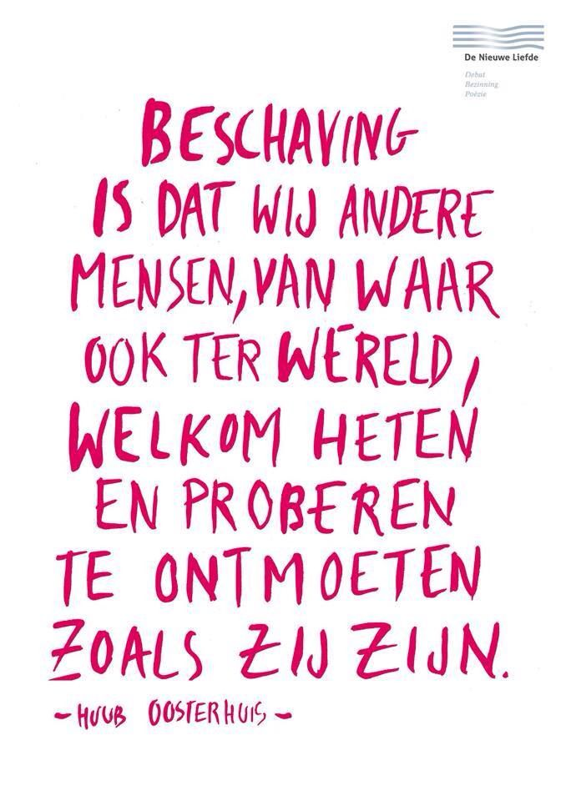

Beschaving is dat wij bereid zijn om alle problemen die zo’n ontmoeting met zich meebrengt, onder ogen te zien en proberen op te lossen – en als dat niet lukt (en het lukt helaas zo vele keren niet!) ze op zijn minst samen uit te houden en koppig voort te doen met zoeken en zorgen voor…

Zo, en niet anders komt vrijheid en een menswaardige wereld tot stand. Dat kan ieder kind leren. Beschaving is dat je probeert elkaar te leren begrijpen, onder álle omstandigheden, tegen het geweld, tegen de welvaartskoorts en de angst in.

Een betere wereld, een nieuwe hemel en een nieuwe aarde groeien daar waar het recht van de zwakste het ijkpunt is van onze normen en waarden, van ons doen en laten…

Beschaving is rekening houden met het feit dat er andere mensen bestaan dan jij.

Europa, de westerse wereld lijdt aan een toenemend gebrek aan beschaving…

(naar Huub Oosterhuis in ‘Een weg van dagen’)

Gezien op een kaartje in de inkom van het Onthaalhuis van SOCK en Jef Devisscher – Houthulststraat 8 in Brugge:

**Que serais – je sans toi(t)?**

Huizen

Altijd zullen er mensen zijn

die het visioen van liefde en gerechtigheid

onderdak willen geven.

Laten we huizen maken

waar altijd licht brandt

waar gastvrijheid en warmte is

waar brood wordt gebroken

en wijn wordt gedeeld.

Huizen

waar gezongen wordt

over recht doen, opstaan en leven.

Huizen

waar twee of drie

of nog een paar meer

in Gods naam

de grote droom

die nu nog verborgen ligt

achter de horizon

geduldig verder blijven dragen…

**Fragmentje uit het dagboek van een ‘huizenjager’…**

**Woensdag 8 juni 2022**

***We hebben afgesproken in het station in Izegem, om 14h.30. We kennen elkaar niet, hebben elkaar nog nooit eerder gezien. Ik houd voor alle zekerheid een groot wit blad in de handen, met daarop zijn naam gedrukt in grote letters: ABDULRAHMAN. Hij is er al, ruim op tijd, en hij zit buiten in de zon op een bank op mij te wachten.***

***We gaan samen op bezoek, naar een appartementje in de Roeselaarsestraat 103/7. Er zijn nogal wat andere geïnteresseerden in de rij voor ons. Ik praat ondertussen wat met hem in mijn beste Engels, en vraag hem waar hij vandaan komt. Uit Jemen, zegt hij. Het is daar oorlog, en daarom ben ik gevlucht…***

***Hij toont me op zijn smartphone al scrollend de 60/70 appartementen en studio’s die hij hier in West-Vlaanderen al eerder heeft bezocht – en telkens was het… niets.***

***‘Denk je dat het deze keer lukt?’, vraagt hij met grote ogen vol verwachting. Ik durf hem niet te zeggen dat ik haast zeker ben dat het waarschijnlijk ook deze keer niets zal worden.***

***Als het onze beurt is, gaan we de trap op om te kijken naar het appartement in aanbieding. Hij vindt het héél goed. Vooral omdat er twee slaapkamers zijn. ‘Ik heb een vrouw die achtergebleven is in Saudi-Arabië’, zegt hij. ’En twee kindjes van zeven en vijf. Binnenkort zullen ze hier bij mij zijn. Dan zijn we weer samen. Twee slaapkamers – dat is zeer goed…’***

***Ik breng hem terug naar het station, en ga even mee om te zien wanneer hij zijn trein terug naar Brugge kan nemen. ‘Dankjewel’, zegt hij, wanneer we afscheid nemen. En ‘Inch’Allah…’***

***‘Inch’Allah…’ zeg ik en kijk hem nog even vriendelijk in het gezicht. ‘O, ken jij dat gezegde ook?’ zegt hij..? ‘Ja natuurlijk’, antwoord ik. ‘Want ik ben priester…’ ‘O, dan is het goed’, zegt hij. ‘Jouw God en Die van mij zullen er wel voor zorgen dat alles goed komt met ons. Inch’Allah – dankjewel en tot ziens…’***

De joodse wijsgeer Levinas heeft mij geleerd: ‘Met elk ander mens die ik ontmoet begint mijn wereld op-nieuw als vraag, als uitnodiging en roeping. Voor het kwetsbare aangezicht van de ander word ik telkens weer tot ‘hoeder van mijn broeder’ aangesteld. Tussen mij en die ander die mij aankijkt gaapt aanvankelijk een bodemloze afgrond. Die kloof overbruggen begint met de niet-onverschilligheid, het opnemen van verantwoordelijkheid. Alleen zo kan er iets van gemeenschap en van beschaving groeien tussen mensen. Alleen aan de niet-onverschilligheid is de broederschap onder de volkeren te danken…’

‘Het diepste atheïsme bestaat er in dat we onszelf machteloos verklaren en zeggen dat we niets kunnen doen tegen de oorlog, de honger, de bewapening, de uitsluiting…’, zei Dorothee Sölle ooit. Zo’n soort atheïst kan en wil ik absoluut niet zijn. Steeds meer zou ik een ‘volwassen gelovige’ willen worden in de Geest van Jezus van Nazareth en van de Schrift. In de jaren die resten wil ik mij dan ook steeds meer toeleggen op en toewijden aan dat moeilijke (vredes)proces van ‘gods-dienst en mensen-dienst’, van ‘menswording’ en ‘levenslang leren’.

Inleving, begrip, respect, solidariteit tussen mensen is het perspectief van onze beschaving. Dat je leert denken vanuit anderen, met name vanuit die anderen die nietig zijn, bedreigd, op de vlucht, arm. Dat je leert kijken naar deze wereld met de ogen van de arme, de vluchteling, de ontheemde voor wie de wereld onveilig en bedreigend is. Dat is de oudste spiritualiteit van onze beschaving.

Dat je als Belg, als West-Europeaan je indenkt, invoelt, inleeft in die vrouw en die man uit Eritrea, in die uit Afghanistan gevluchte alleenstaande jonge kerel, dat je je als christen inleeft in een moslim uit Jemen die na een zoveelste huisbezoek als laatste afscheidswoord tegen je zegt: ‘Inch’Allah…’. Dat is beschaving. Dat, en dat alleen kan ons redden uit de jungle, uit de chaos van voor de Schepping, uit de on-wereld van het recht van de sterkste en ieder voor zich… God geve dat het mag gebeuren, telkens weer. Vandaag nog als het kan…

Zo moge het zijn – Van U is de toekomst, kome wat komt. ‘Inch’Allah…

geert dedecker